1,3-Дироданоацетон и продукты его циклизации: Синтез и молекулярный докинг
Киндоп В.К.
Аспирант
Кубанский государственный университет
Факультет химии и высоких технологий, Краснодар, Россия
E–mail: Slavakindop@mail.ru
Основная цель данного исследования состояла в синтезе симметричного 1,3-дироданоацетона (дитиоцианатоацетона), изучении его химических свойств и спектра возможной биологической активности in silico. Дироданоацетон, благодаря наличию ряда активных реакционных центров, представляет собой молекулу с широкими возможностями для трансформации. Продукты циклизации представляют интерес как молекулярные платформы для получения биоактивных соединений гетероциклического ряда.
Синтез осуществляли в ацетоне, исходя из доступного 1,3-дихлорацетона 1, на который действовали избытком роданида калия в среде органического растворителя [1].
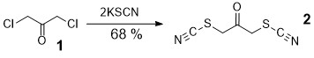
Мягким гидролизом дироданоацетона 2 в присутствии кислоты в водной среде было получено ранее не описанное производное 2-оксотиазолина 4.
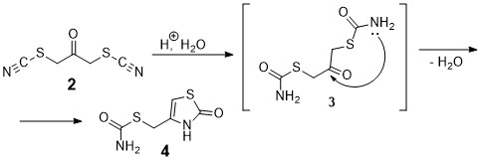
Строение соединения 4 подтверждено комплексом спектральных данных, а также РСА.
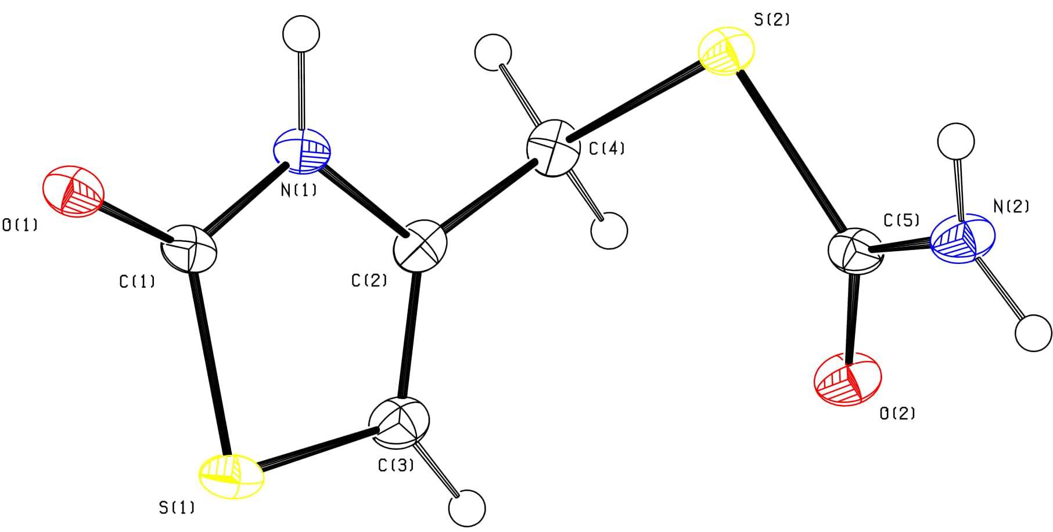
Рисунок 1. Молекулярная структура соединения 4 (данные РСА).

Нами был проведен предикторный анализ и расчет in silico возможных протеиновых мишеней для полученных соединений. Докинг проводили с использованием протокола GalaxySagittarius.
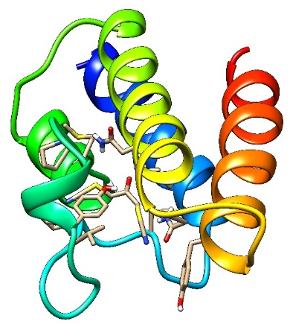
Рисунок 2. Прогнозируемая структура протеин-лигандного комплекса соединения 2 и бромдомен-содержащего протеина 9 BRD9

Литература
- Пономарев Ф.Г. Синтез симметричных диродан- и хлорроданацетона // Труды Воронежского гос. ун-та. 1937., Т. 9., Вып. 3., С. 167-171.

